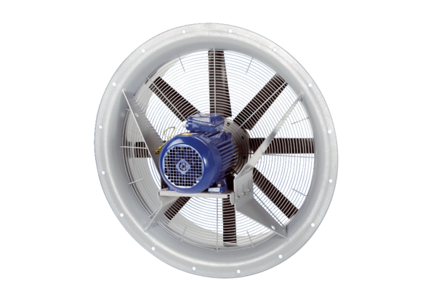Ventilateur hélicoïde DAS 112/6Unité de conditionnement : 1 pièceGamme: C
Numéro de référence : 0083.0864Fabricant : MAICO

